**Podmienky v jazyku C**

**(cvičné príklady)**

**Vstup číselných hodnôt**



|  |  |
| --- | --- |
| vstup z | kam sa má |
| klávesnice | uložiť |

scanf(“%f”, &premenna);



aké číslo

načítať

**IF-THEN podmienky**



#include <stdio.h>

int main(void) {

int vek;

printf("Zadaj svoj vek v rokoch:"); scanf("%d", &vek);

**if (vek >= 18) {**

**printf("Si plnolety\n");**

**}**

return 0;

}

**Porovnávacie operátory**



Striktná nerovnosť: a > b, a < b

Nestriktná nerovnosť: a <= b, a >= b

Nerovná sa: a != b

**IF-THEN podmienky**



#include <stdio.h>

int main(void) {

int vek;

printf("Zadaj svoj vek v rokoch:"); scanf("%d", &vek);

if (vek >= 18) {

printf("Si plnolety\n");

}

**if (vek < 18) {**

**printf("Nie si plnolety\n");**

**}**

return 0;

}

**IF-THEN podmienky**



#include <stdio.h>

int main(void) {

int vek;

Ak vek=100, vypíšu sa oba riadky



printf("Zadaj svoj vek v rokoch:"); scanf("%d", &vek);

**if (vek >= 200) {**

**printf("Pravdepodobne si mrtvy \n");**

**}**

if (vek >= 18) { printf("Si plnolety\n");

}

if (vek < 18) {

printf("Nie si plnolety\n");

}

return 0;

}

**IF-THEN-ELSE podmienky**



#include <stdio.h>

int main(void) {

int vek;

printf("Zadaj svoj vek v rokoch:"); scanf("%d", &vek);

**if (vek >= 18) {**

**printf("Si plnolety\n");**

**}**

**if (vek < 18) {**

**printf("Nie si plnolety\n");**

**}**

return 0;

}

**IF-THEN-ELSE podmienky**



#include <stdio.h>

int main(void) {

int vek;

printf("Zadaj svoj vek v rokoch:"); scanf("%d", &vek);

if (vek >= 18) {

printf("Si plnolety\n");

} **else {**

**printf("Nie si plnolety\n");**

**}**

return 0;

}

Príklad



* načítajte z klávesnice vašu výšku ako float
* ak je väčšia ako 3, číslo považujte za centimetre, v opačnom prípade za metre
* na obrazovku vypíšte vašu výšku v príslušných jednotkách
  + centimetre vypíšte ako float bez desatinných miest
  + metre ako float s 2 desatinnými miestami
* príklad:
  + vstup: 177, výstup: Vyska je 177 cm
  + vstup: 1.77, výstup: Vyska je 1.77 m

Príklad



#include <stdio.h>

int main(void) {

float vyska;

printf("Zadaj svoju vysku:"); scanf("%f", &vyska);

if (vyska > 3) {

|  |  |  |
| --- | --- | --- |
| /* vyska je v | centimetroch */ |  |
| printf("Vyska | je %.0f cm\n", vyska); |  |
| } else { | metroch */ |  |
| /* vyska je v |  |
| printf("Vyska | je %.2f m\n", vyska); |  |
| } |  |  |
| return 0; |  |  |

}

Príklad



* načítajte z klávesnice vašu výšku ako float
* ak je väčšia ako 3, číslo považujte za centimetre, v opačnom prípade za metre
* na obrazovku vypíšte vašu výšku v **centimetroch**
* príklad:
  + vstup: 177, výstup: Vyska je 177 cm
  + vstup: 1.77, výstup: Vyska je 177 cm

Príklad



#include <stdio.h>

int main(void) {

float vyska**, cm**;

printf("Zadaj svoju vysku:"); scanf("%f", &vyska);

if (vyska > 3) {

/* vyska je v centimetroch */ **cm = vyska;**

} else {

/* vyska je v metroch */

**cm = vyska*100;**

}

printf("Vyska je %.0f cm\n", **cm**); return 0;

}

Príklad



* načítajte z klávesnice dve čísla a znak (oddelené medzerami)
* ak znak=‘+’, na obrazovku vypíšte súčet načítaných čísel
* ak znak=‘-’, na obrazovku vypíšte rozdiel načítaných čísel
* ak znak=‘*’, na obrazovku vypíšte súčin načítaných čísel
* ak znak=‘/’, na obrazovku vypíšte podiel načítaných čísel
* príklad:
  + vstup: 5.1 + 4, výstup: 5.1+4 = 9.1
  + vstup: 5.1 - 4, výstup: 5.1-4 = 1.1
  + vstup: 5.1 * 4, výstup: 5.1*4 = 20.4
  + vstup: 5.1 / 4, výstup: 5.1/4 = 1.275

Príklad



#include <stdio.h>

int main(void) {

float c1, c2**;**

char znak;

scanf("%f %c %f", &c1, &znak, &c2); if (znak=='+') {

printf("%f%c%f = %f\n", c1, znak, c2, c1+c2);

}

if (znak=='-') {

printf("%f%c%f = %f\n", c1, znak, c2, c1-c2);

}

if (znak=='*') {

printf("%f%c%f = %f\n", c1, znak, c2, c1*c2);

}

if (znak=='/') {

printf("%f%c%f = %f\n", c1, znak, c2, c1/c2);

}

return 0;

}

Príklad



#include <stdio.h>

int main(void) {

float c1, c2, **vysledok;**

char znak;

scanf("%f %c %f", &c1, &znak, &c2); if (znak=='+') {

vysledok = c1+c2;

}

if (znak=='-') {

vysledok = c1-c2;

}

if (znak=='*') {

vysledok = c1*c2;

}

if (znak=='/') {

vysledok = c1/c2;

}

**printf("%f%c%f = %f\n", c1, znak, c2, vysledok);**

return 0;

}

IF-THEN-ELSE podmienky



#include <stdio.h>

int main(void) {

int vek;

Ak vek=100, vypíšu sa oba riadky



printf("Zadaj svoj vek v rokoch:"); scanf("%d", &vek);

**if (vek >= 200) {**

**printf("Pravdepodobne si mrtvy\n");**

**}**

**if (vek >= 18) { printf("Si plnolety\n");**

**}** else {

printf("Nie si plnolety\n");

}

return 0;

}

IF-THEN-ELSEIF-ELSE podmienky



Ak vek=100, vypíše sa iba prvý riadok



#include <stdio.h>

int main(void) {

int vek;

printf("Zadaj svoj vek v rokoch:"); scanf("%d", &vek);

**if (vek >= 200) {**

**printf("Pravdepodobne si mrtvy\n");**

**} else if (vek >= 18) { printf("Si plnolety\n");**

**}** else {

printf("Nie si plnolety\n");

}

return 0;

}

Viacnásobné IF-THEN-ELSEIF-ELSE podmienky



#include <stdio.h>

int main(void) {

int vek;

printf("Zadaj svoj vek v rokoch:"); scanf("%d", &vek);

**if** (vek >= 50) {

printf("Si vazne stary\n");

} **else if** (vek >= 40) { printf("Skoro budes stary\n");

} **else if** (vek >= 30) { printf("Uz to mas za par\n");

} **else if** (vek >= 20) { printf("To je ono!\n”);

} **else** {

printf("Co tu robis?\n”);

}

return 0;

}

Príklad



* načítajte z klávesnice dve čísla a znak (oddelené medzerami)
* ak znak=‘+’, na obrazovku vypíšte súčet načítaných čísel
* ak znak=‘-’, na obrazovku vypíšte rozdiel načítaných čísel
* ak znak=‘*’, na obrazovku vypíšte súčin načítaných čísel
* ak znak=‘/’, na obrazovku vypíšte podiel načítaných čísel
* v inom prípade vypíšte chybovú správu
* použite IF-THEN-ELSEIF-ELSE podmienky
* príklad:
  + vstup: 5.1 + 4, výstup: 5.1+4 = 9.1
  + vstup: 5.1 - 4, výstup: 5.1-4 = 1.1
  + vstup: 5.1 * 4, výstup: 5.1*4 = 20.4
  + vstup: 5.1 / 4, výstup: 5.1/4 = 1.275
  + vstup: 5.1 % 4, výstup: Nepodporovana operacia %

Príklad



#include <stdio.h>

int main(void) {

float c1, c2**;**

char znak;

scanf("%f %c %f", &c1, &znak, &c2); if (znak=='+') {

printf("%f%c%f = %f\n", c1, znak, c2, c1+c2); } else if (znak=='-') {

printf("%f%c%f = %f\n", c1, znak, c2, c1-c2); } else if (znak=='*') {

printf("%f%c%f = %f\n", c1, znak, c2, c1*c2); } else if (znak=='/') {

printf("%f%c%f = %f\n", c1, znak, c2, c1/c2); } else {

printf("Nepodporovana operacia %c\n", znak);

}

return 0;

}

Príklad



#include <stdio.h>

int main(void) {

float c1, c2**,** vysledok**;**

char znak;

scanf("%f %c %f", &c1, &znak, &c2); if (znak=='+') {

vysledok = c1+c2;

} else if (znak=='-') { vysledok = c1-c2;

} else if (znak=='*') { vysledok = c1*c2;

} else if (znak=='/') { vysledok = c1/c2;

} else {

/* co teraz??? */

}

printf("%f%c%f = %f\n", c1, znak, c2, vysledok); return 0;

}

Príklad



#include <stdio.h>

int main(void) {

float c1, c2, vysledok, **uspech;**

char znak;

scanf("%f %c %f", &c1, &znak, &c2); if (znak=='+') {

vysledok = c1+c2; **uspech = 1;**

} else if (znak=='-') { vysledok = c1-c2; **uspech = 1;**

} else if (znak=='*') { vysledok = c1*c2; **uspech = 1;**

} else if (znak=='/') { vysledok = c1/c2; **uspech = 1;**

} else { **uspech = 0;**

}

if (uspech==1) {

printf("%f%c%f = %f\n", c1, znak, c2, vysledok);

} else {

printf("nepodporovana operacia %c", znak);

}

return 0;

}

Príklad



#include <stdio.h>

int main(void) {

float c1, c2, vysledok;

char znak;

scanf("%f %c %f", &c1, &znak, &c2); if (znak=='+') {

vysledok = c1+c2;

} else if (znak=='-') { vysledok = c1-c2;

} else if (znak=='*') { vysledok = c1*c2;

} else if (znak=='/') { vysledok = c1/c2;

}

if ( “znak je + alebo - alebo * alebo /“) { printf("%f%c%f = %f\n", c1, znak, c2, vysledok);

} else {

printf("nepodporovana operacia %c", znak);

}

return 0;

}

Kombinované podmienky



#include <stdio.h>

int main(void) { char z;

printf("Zadaj znak:"); scanf("%c", &z);

každá vnútorná

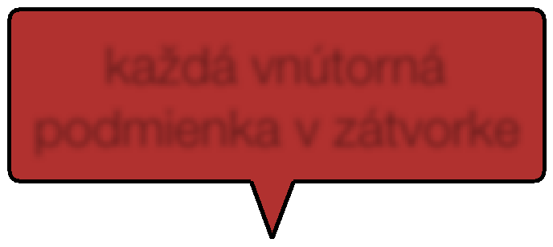

podmienka v zátvorke

if **( (z=='+') || (z=='-') || (z=='+') || (z=='+') )** {

|  |  |  |  |  |
| --- | --- | --- | --- | --- |
| **…** | { |  |  |  |
| } else | logické | hlavná |  |
| hlavná |  |  |
| }zátvorka… | 0; | “alebo” | zátvorka |  |
| return |  |  |  |



}

Kombinované podmienky



#include <stdio.h>

int main(void) {

int vek;

printf("Zadaj svoj vek:");

scanf("%d", &vek);

if **( ( vek>=20 ) && ( vek < 30 ) )** {

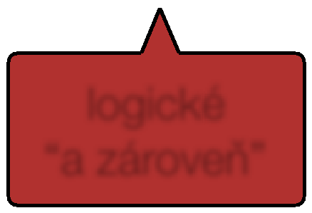

**…**

|  |  |
| --- | --- |
| } else { | logické |
| … | “a zároveň” |

}

return 0;

}

Kombinované podmienky



#include <stdio.h>

int main(void) {

int vek;

printf("Zadaj svoj vek:");

scanf("%d", &vek);

if **(** **(( vek>=20 ) && ( vek < 30 ))** **|| (vek<10) )** {

**…**

} else {

…

}

return 0;

}

Príklad



Vytvorte program, ktorý načíta z klávesnice číselné hodnotenie študentskej práce v percentách a preráta ho na známku podľa známej stupnice

1. 92-100, B: 83-91, C: 74-82, D: 65-73, E: 56-64, FX: menej ako 56. Príklad vstupu: 70

Príklad výstupu: Percenta: 70, znamka: D

Príklad



#include <stdio.h>

#include <string.h>

int main(void) {

int p;

char znamka;

printf("Zadaj body v percentach:"); scanf("%d", &p);

|  |  |  |  |  |  |  |
| --- | --- | --- | --- | --- | --- | --- |
| if **(p >= 92)** { | znamka = 'A'; | | | } | = 'B'; } |  |
| if **( (p<92) &&** | **(p >=** | **83)** | **)** { znamka | |  |
| if **( (p<83) &&** | **(p >=** | **74)** | **)** { znamka | | = 'C'; } |  |
| if **( (p<74) &&** | **(p >=** | **65)** | **)** { znamka | | = 'D'; } |  |
| if **( (p<65) &&** | **(p >=** | **56)** | **)** { znamka | | = 'E'; } |  |
| if **( p<56 )** { znamka | | = 'F'; /* ‘FX’ | | | je chybne! */ } |  |

printf("Percenta: %d, znamka: %c\n", p, znamka); return 0;

}

Ekvivalentný zápis



#include <stdio.h>

#include <string.h>

|  |  |  |  |  |
| --- | --- | --- | --- | --- |
| int main(void) { |  |  |  |  |
| int p; | 2 znaky + ukončovací | |  |  |
| char **znamka[3]**; |  |  |
| printf("Zadaj body v percentach:"); | | |  |  |
| scanf("%d", &p); |  |  |  |  |
| znamka=“A” |  |  | reťazce sú v |  |
| ifnefunguje(p>= 92)pri { **strcpy**(znamka, "A"); | | | } |  |
| if ( (p<92) && (p >= 83) | |  | úvodzovkách |  |
| ) { **strcpy**(znamka, "B"); } | |  |
| reťazcoch |  | ) { **strcpy**(znamka, "C"); } | |  |
| if ( (p<83) && (p >= 74) | |  |
| if ( (p<74) && (p >= 65) | | ) { **strcpy**(znamka, "D"); } | |  |
| if ( (p<65) && (p >= 56) | | ) { **strcpy**(znamka, "E"); } | |  |
| if ( p<56 ) { **strcpy**(znamka, "FX"); } | | | |  |
| printf("Percenta: %d, znamka: %**s**\n", p, znamka); | | | |  |
| return 0; |  |  |  |  |
| } |  | vypísanie |  |  |
|  |  | reťazca |  |  |

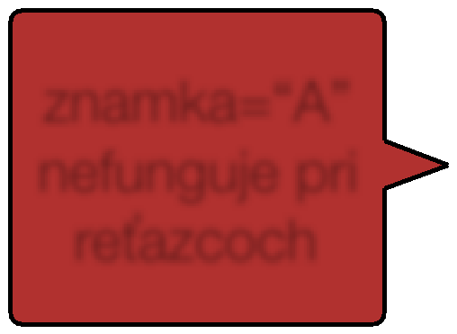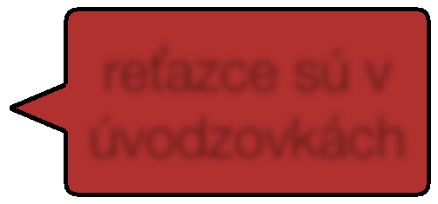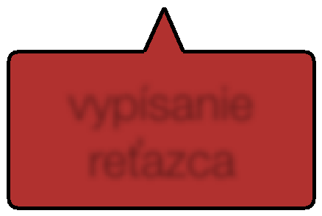

Alternatívny zápis



#include <stdio.h>

#include <string.h>

int main(void) {

int p;

char znamka[3];

printf("Zadaj body v percentach:"); scanf("%d", &p);

if (p >= 92) {

strcpy(znamka, "A");

} else if (p >= 83) { strcpy(znamka, "B");

} else if (p >= 74) { strcpy(znamka, "C");

} else if (p >= 65) { strcpy(znamka, "D");

} else if (p >= 56) { strcpy(znamka, "E");

} else {

strcpy(znamka, "FX");

}

printf("Percenta: %d, znamka: %s\n", p, znamka); return 0;

}